Задание.
Найти зависимость параметров b,c при которой интеграл равен матожиданию (М): 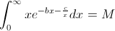

- функция плотности случайной величины, определена на отрезке

